更多精彩资料请关http://www.3773.com.cn
二○一二年鸡西市初中毕业学业考试
数 学 试 卷
考生注意：
本考场试卷序号
（由监考教师填写）

1.考试时间120分钟
2.全卷共三道大题，总分120分
3.使用答题卡的考生，请将答案填写在答题卡的指定位置
题号 | 一 | 二 | 三 |  |  |  |  |  |  |  | 总 分 | 核分人
题号 | 一 | 二 | 21 | 22 | 23 | 24 | 25 | 26 | 27 | 28 | 总 分 | 核分人
得分

得分 | 评卷人
- 单项选择题（每题3分，满分30分）

1. 下列各式:① x²+x³=x⁵ ② a³·a²= a⁶ ③$\sqrt{(−2)^{2}}$=-2 ④ $(\frac{1}{3})^{−1}$=3 ⑤（π-1）⁰ =1，其中
正确的是 （ ）
A. ④⑤ B. ③④ C. ②③ D. ①④
2. 下列图形既是轴对称图形，又是中心对称图形的是 （ ）
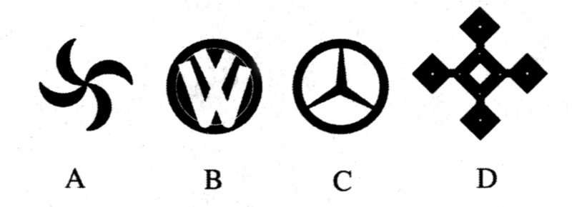

A B C D
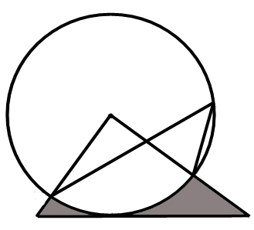
3. 小亮为今年参加中考的好友小杰制作了一个正方体礼品盒（如图），六个面上各有一个字，连起来就是“预祝中考成功”，其中“预”的对面是“中”，“成”的对面是“功”，则它的平面展开图可能是 （ ）
D
A
C
P
F
E
B

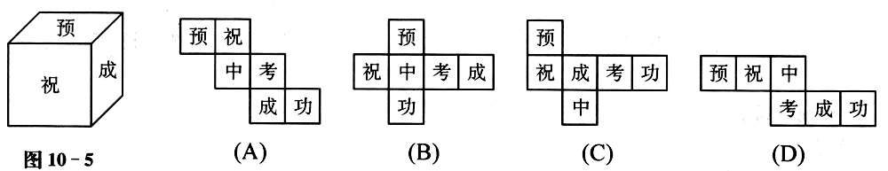

B
C
D
E
F

A B C D

第4题图
4. 如图，在△ABC中，BC=4，以点A为圆心，2为半径的⊙A与BC相切于点D，交AB于点E，交AC于点F，点P是⊙A上的一点,且∠EPF=45°，则图中阴影部分的面积为 （ ）
x
y
A.4-π B.4-2π C.8+π D.8-2π
x
y
5. 2012年5月份，鸡西地区一周空气质量报告中某项污染指数的数据是：31，35，30，31，34，32，31，这组数据的中位数、众数分别是 （ ）
A.32，31 B.31，31 C.31，32 D.32，35
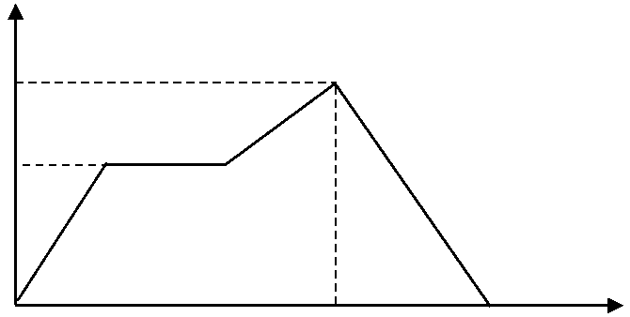
6. 一天晚饭后，小明陪妈妈从家里出去散步，下图描述了他们散步过程中离家的距离s（米）与散步时间t(分)之间的函数关系，下面的描述符合他们散步情景的是 （ ）
S(米)
t（分）
O
18
A.从家出发，到了一家书店，看了一会儿书就回家了
B.从家出发，到了一家书店，看了一会儿书，继续向
前走了一段，然后回家了
C.从家出发，一直散步（没有停留），然后回家了
D.从家出发，散了一会儿步，到了一家书店，看了一会儿书，
继续向前走了一段，18分钟后开始返回 第6题图
7. 为庆祝“六·一”国际儿童节，鸡冠区某小学组织师生共360人参加公园游园活动，有A、B两种型号客车可供租用，两种客车载客量分别为45人、30人，要求每辆车必须满载，则师生一次性全部到达公园的租车方案有 （ ）
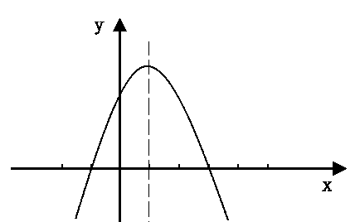
A.3种 B.4种 C.5种 D.6种
O
1
3
8. 已知二次函数y=ax²+bx+c(a≠0)的图象如图所示，现有下列结论：
① abc＞0 ② b²-4ac＜0 ③ 4a-2b+c＜0 ④b=-2a
则其中结论正确的是 （ ）
A. ①③ B. ③④ C. ②③ D. ①④
9. 若关于$x$的分式方程 $\frac{2m+x}{x−3}−1$=$\frac{2}{x}$无解，则$m$的值为（ ） 第8题图
A. -1.5 B. 1 C.－1.5或 2 D.－0.5或-1.5
10.Rt△ABC中，AB=AC,点D为BC中点.∠MDN=90°，∠MDN绕点D旋转，
DM、DN分别与边AB、AC交于E、F两点.下列结论
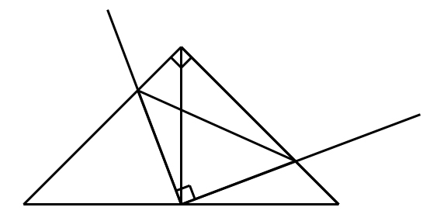
①（BE+CF）=$\frac{\sqrt{2}}{2}$BC ② S_{△AEF}≤S_{△ABC} ③ S_{四边形AEDF}=AD·EF
A
D
F
E
N
M
B
④ AD≥EF ⑤ AD与EF可能互相平分，其中正确结论的
个数是 （ )
C
A.1个 B.2个 C.3个 D.4个 第10题图
二、填空题（每题3分，满分30分）
11. 2012年5月8日，“最美教师”张丽莉为救学生身负重伤，张老师舍己救人的事迹受到全国人民的极大关注，在住院期间，共有691万人以不同方式向她表示问候和祝福，将691万人用科学记数法表示为 人.（结果保留两个有效数字）
12. 函数y= + 中，自变量x的取值范围是 .
13. 如图，已知AC=BD，要使△ABC≌△DCB，则只需添加一个
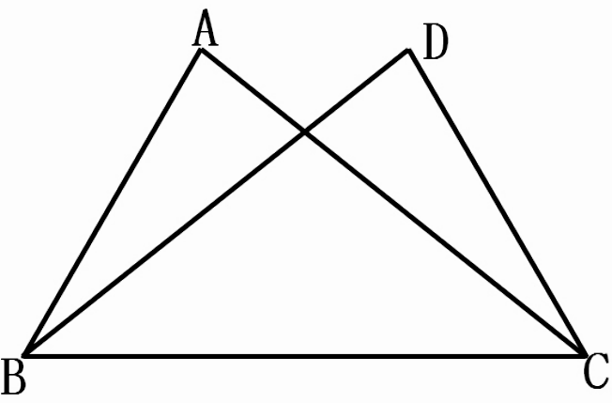
适当的条件是 .（填一个即可）
14. 已知一个口袋中装有7个只有颜色不同的球，其中3个白球，
第13 题图
4个黑球，若往口袋中再放入x个白球和y个黑球，从口袋
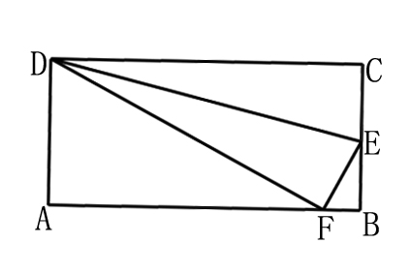
中随机取出一个白球的概率是$\frac{1}{4}$，则y与x之间的函数关系
第15 题图
式为 .
15. 如图所示，沿DE折叠长方形ABCD的一边，使点C落在AB
边上的点F处，若AD=8，且△AFD的面积为60，则△DEC的
面积为 .
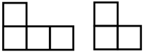
16. 由一些完全相同的小正方体搭成的几何体的主视图和左
主视图
左视图
视图如图所示，则组成这个几何体的小正方体的个数可
能是 .

17. 用半径为9，圆心角为120°的扇形围成一个圆锥，则圆
锥的高为 . 第16题图
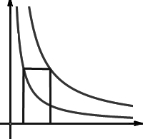
18. Rt△ABC中，∠A=90°，BC=4，有一个内角为60°，点P
A
D
y
C
x
O
y=
y=
是直线AB上不同于A、B的一点，且∠ACP=30°，则PB
的长为 .
B
19. 如图，点A在双曲线y= 上，点B在双曲线y= 上，
且AB∥x轴，点C、D在x轴上，若四边形 ABDC为矩形，
则它的面积为 . 第19题图
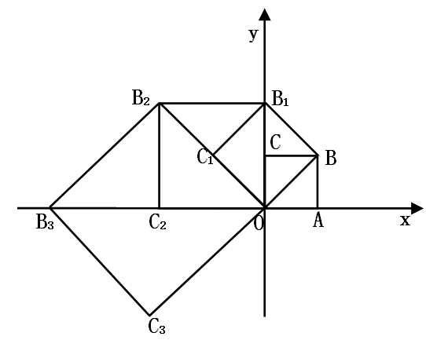
20. 如图，在平面直角坐标系中有一边长为1的正方形OABC，
边OA、OC分别在x轴、y轴上，如果以对角线OB为边作第
二个正方形OBB₁C₁，再以对角线OB₁为边作第三个正方形
OB₁B₂C₂，照此规律作下去，则点B₂₀₁₂的坐标为 .

三、解答题（满分60分）
得分 | 评卷人
21．（本小题满分5分）
第20题图

先化简，再求值： （a－ ）÷,其中a=sin30°，b=tan45°.

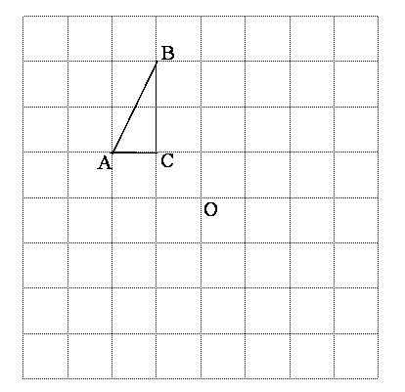
A
B
C
得分 | 评卷人
22．（本小题满分6分）

顶点在网格交点的多边形叫做格点多边形，如图，
在一个9×9的正方形网格中有一个格点△ABC. 设网
格中小正方形的边长为1个单位长度.
⑴ 在网格中画出△ABC向上平移4个单位后得到的
△A₁B₁C₁ .
⑵ 在网格中画出△ABC绕点A逆时针旋转90°后得到的△AB₂C₂ .
⑶ 在⑴中△ABC向上平移过程中，求边AC所扫过区域的面积.

得分 | 评卷人
23．（本小题满分6分）

如图，抛物线$y$=$−\frac{1}{2}x^{2}+\text{bx}+c$与x轴交于A、B两点，与y轴交于点C，且OA=2，OC=3.
- 求抛物线的解析式.
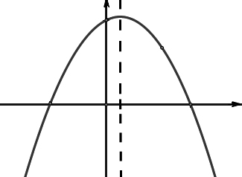
- 若点D(2,2)是抛物线上一点,那么在抛物线的对称轴上,是否存在一点P,使得△BDP的周长最小,若存在,请求出点P的坐标,若不存在,请说明理由.

y
C
注：二次函数$y={\text{ax}}^{2}+\text{bx}+c$（$a$≠0）的对称轴是直线= -$\frac{b}{2a}$
D
·
A
O
B
x

Ｘ

得分 | 评卷人
24．（本小题满分7分）

6月5日是世界环境日，为了普及环保知识，增强环保意识，某市第一中学举行了“环保知识竞赛”，参赛人数1000人，为了了解本次竞赛的成绩情况，学校团委从中抽取部分学生的成绩（满分为100分，得分取整数）进行统计，并绘制出不完整的频率分布表和不
完整的频数分布直方图如下：
(1)直接写出a的值，并补全频数分布直方图.
(2)若成绩在80分以上（含80分）为优秀，求这次参赛的学生中成绩为优秀的约为多少人？
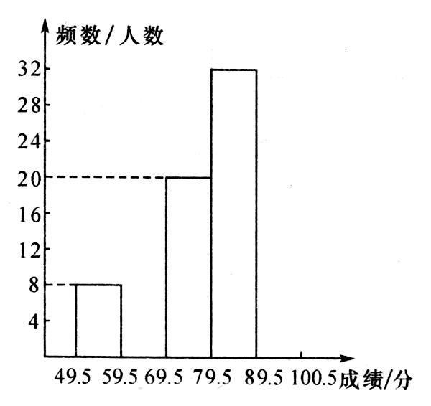
(3)若这组被抽查的学生成绩的中位数是80分，请直接写出被抽查的学生中得分为80分的至少有多少人？

分 组 | 频数 | 频率
49.5～59.5 |  | 0.08
59.5～69.5 |  | 0.12
69.5～79.5 | 20
79.5～89.5 | 32
89.5～100.5 |  | a

得分 | 评卷人

25．（本小题满分8分）

黄岩岛是我国南沙群岛的一个小岛，渔产丰富.一天某渔船离开港口前往该海域捕鱼.捕捞一段时间后，发现一外国舰艇进入我国水域向黄岩岛驶来，渔船向渔政部门报告，并立即返航.渔政船接到报告后，立即从该港口出发赶往黄岩岛.下图是渔政船及渔船与港口的距离s和渔船离开港口的时间t之间的函数图象.（假设渔船与渔政船沿同一航线航行）
S∕海里
(1)直接写出渔船离港口的距离s和它离开港口的
时间t的函数关系式.
(2)求渔船和渔政船相遇时，两船与黄岩岛的距离.
13
0
t(海里)
5
t(海里)
8
t(海里)
150
t∕小时
t(海里)
(3)在渔政船驶往黄岩岛的过程中，求渔船从港口
出发经过多长时间与渔政船相距30海里？

得分 | 评卷人
26．（本小题满分8分）

如图1，在正方形ABCD中，点M、N分别在AD、CD上，若∠MBN=45°，易证MN=AM+CN
⑴ 如图2，在梯形ABCD中，BC∥AD，AB=BC=CD， 点M、N分别在AD、CD上，
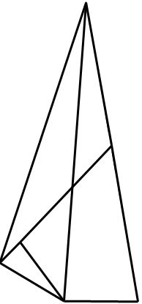
若∠MBN=$\frac{1}{2}$∠ABC ,试探究线段MN、AM、CN有怎样的数量关系？请写出猜想，并给予证明．
A
B
C
D
M
N
⑵ 如图3，在四边形ABCD中，AB=BC，∠ABC+∠ADC=180°，点M、
N分别在DA、CD的延长线上，若∠MBN=$\frac{1}{2}$∠ABC，试探究线段
MN、AM、CN又有怎样的数量关系？请直接写出猜想，不需证明．

A
D
M
A
D
M
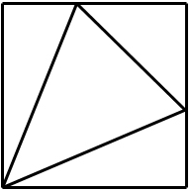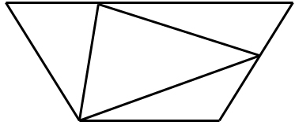
B
C
N
B
C
N

图1 图2 图3

第26题图

得分 | 评卷人
27．（本小题满分10分）

为了迎接“五·一”小长假的购物高峰，某运动品牌服装专卖店准备购进甲、乙两种服装，甲种服装每件进价180元，售价320元；乙种服装每件进价150元，售价280元.
⑴ 若该专卖店同时购进甲、乙两种服装共200件，恰好用去32400元，求购进甲、乙两种服装各多少件？
⑵ 该专卖店为使甲、乙两种服装共200件的总利润（利润=售价-进价）不少于26700元，且不超过26800元，则该专卖店有几种进货方案？
⑶ 在⑵的条件下，专卖店准备在5月1日当天对甲种服装进行优惠促销活动，决定对甲种服装每件优惠 a（0＜a＜20）元出售，乙种服装价格不变.那么该专卖店要获得最大利润应如何进货？

得分 | 评卷人
28．（本小题满分10分）

如图，在平面直角坐标系中，已知Rt△AOB的两条直角边OA、OB分别在y轴和x轴上，并且OA、OB的长分别是方程x²－7x＋12=0的两根（OA＜OB），动点P从点A开始在线段AO上以每秒1个单位长度的速度向点O运动；同时，动点Q从点B开始在线段BA上以每秒2个单位长度的速度向点A运动，设点P、Q运动的时间为t秒.
（1）求A、B两点的坐标.
（2）求当t为何值时，△APQ与△AOB相似，并直接写出此时点Q的坐标.
（3）当t=2时，在坐标平面内，是否存在点M，使以A、P、Q、M为顶点的四边形是平行四边形？若存在，请直接写出M点的坐标；若不存在，请说明理由.

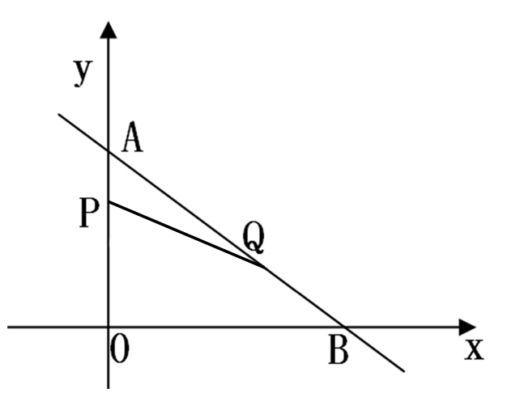

第28题图

二○一二年鸡西市初中毕业学业考试
数学试题参考答案及评分说明

一、单项选择题（每题3分，满分30分）
1 | 2 | 3 | 4 | 5 | 6 | 7 | 8 | 9 | 10
A | D | C | A | B | D | C | B | D | C

二、填空题（每题3分，满分30分）
11.6.9×10⁶
12.x＜1且x≠0
13.AB=CD 或∠ACB=∠DBC等
14. y=3x+5
15. $\frac{\text{289}}{8}$
16. 4或5或6或7（答对两值得1分，答对三值得2分，答对四值得3分）
17. 6
18. 或或4（答对一值得1分）
19.2
20.（－2¹⁰⁰⁶，－2¹⁰⁰⁶） 注：表示为（－（）²⁰¹²，－（）²⁰¹²）亦可
三、解答题（满分60分）
21．（本小题满分5分）
解：原式=$\frac{a^{2}−2\text{ab}+b^{2}}{a}$·$\frac{a}{a−b}$ --------------------------------------------------------- (1分)

﹦$\frac{(a−b)^{2}}{a}$· $\frac{a}{a−b}$ -------------------------------------------------------- (1分)

=$a−b$ --------------------------------------------------------- (1分)
把$a$=sin30°=$\frac{1}{2}$，$b$=tan45°=1代入 ------------------------------- (1分)

原式=$\frac{1}{2}$-1= - $\frac{1}{2}$ -------------------------------------------------- (1分)

22．（本小题满分6分）
A
B
C
C₁
B₁
C₂
A₁
（1）平移正确给2分；
（2）旋转正确给2分；
B₂
（3）扫过面积为8，正确给2分．

23．（本小题满分6分）
解：（1） 由已知条件得A（-2,0）， C（0,3） ----------------------------------- (1分)
$\begin{aligned}\left\{c=3 | \right.\end{aligned}$ ----------------------------------------------- (1分)
解得 b= ， c= 3
∴此二次函数的解析式为 y= - x²+x+3 ----------------------------------- ---- (1分)
(2) 连接AD交对称轴于点P，则P为所求的点
设直线AD解析式为y=kx+b
由已知得$\begin{aligned}\left\{−2k+b=0 | \right.\end{aligned}$ -------------------------------------------------------- （1分）
解得 k= ， b=1
∴直线AD解析式为y=$\frac{1}{2}$x+1 ------------------------------------------------------------ （1分）
对称轴为直线 ：x= －=
当x = 时， y =
∴ P（，） ----------------------------------------------------------------------- （1分）
24．（本小题满分7分）
解：（1） a=0.28 ----------------------------------------------------------（1分）
补全直方图 -----------------------------------------------------------------（2分）
（2） 成绩优秀的学生约为：×1000=600（人） --------------------（2分）
（3） 至少有11人 ---------------------------------------------------------（2分）
25．（本小题满分8分）
解：（1） 当0≤t≤5时 s =30t -----------------------------------------------------（1分）
当5＜t≤8时 s=150 ----------------------------------------（1分）
当8＜t≤13时 s=－30t+390 ------------------------------------（1分）
（2） 渔政船离港口的距离与渔船离开港口的时间的函数关系式设为s=kt+b
$\begin{aligned}\left\{0=8k+b | \right.\end{aligned}$ -----------------------------------------------------（1分）
解得： k=45 b=－360
∴s=45t－360 -----------------------------------------------------（1分）
$$\begin{aligned}\left\{s=\text{45}t−\text{360} | \right.\end{aligned}$$
解得 t=10 s=90
渔船离黄岩岛距离为 150－90=60 （海里） ------------------------（1分）
(3) S_{渔}=－30t+390
S_{渔政}=45t－360
分两种情况：
- S_{渔}－S_{渔政}=30
－30t+390－（45t－360）=30
解得t=（或9.6） ----------------------------------------------------（1分）
- S_{渔政}－S_{渔}=30
45t－360－（－30t+390）=30
解得 t=（或10.4）
∴当渔船离开港口9.6小时或10.4小时时， 两船相距30海里. -------（1分）
26. （本小题满分8分）
解：（1） 图2， 猜想：MN=AM+CN ---------------------------------------------（2分）
证明: 延长 NC至点F ，使 CF= AM，连接BF
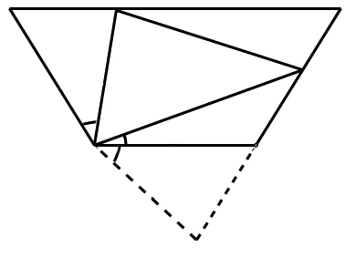
∵四边形ABCD是等腰梯形
A
B
C
D
M
N
F
1
2
3
∴∠DAB=∠ADC
又∵AD∥CB
∴∠ADC =∠BCF
∴∠BCF=∠DAB
又∵AB=BC AM=CF
∴△AMB≌△CFB --------------------------------------------（2分）
∴∠2=∠3 BM=BF
∵∠MBN=$\frac{1}{2}$∠ABC
∴∠1+∠2=∠MBN
∴∠1+∠3=∠MBN
即∠MBN=∠NBF
又∵BN=BN BM=BF
∴△MBN≌△FBN
∴ MN=NF
∵NF=NC+CF
∴MN=AM+CN --------------------------------------------（2分）
（2）图3 猜想：MN=CN-AM ---------------------------------------------------（2分）
27．（本小题满分10分）
解：（1） 设购进甲种服装x件，则购进乙种服装（200 －x）件
180x+150（200 －x）=32400 ---------------------------------------------（1分）
解得 x=80 ------------------------------------------------- （1分）
∴购进甲种服装80件，购进乙种服装120件. --------------------- （1分）
（2） 设购进甲种服装y件，则购进乙种服装（200 －y）件，根据题意得
26700≤（320－180）y+（280－150）（200 －y）≤26800 ------ （2分）
解得 70≤y≤80 ---------------------------------------------（1分）
∵y为正整数
∴共有11种方案 ---------------------------------------------（1分）
（3）设总利润为W元
W =（140－a）y+130（200－y）
=（10－a）y+26000
①当0＜a＜10时，10－a＞0，W随y增大而增大，
∴当y=80时，W有最大值，即此时购进甲种服装80件，
乙种服装120件； --------------------------------------------（1分）
②当a=10时，（2）中所有方案获利相同，
所以按哪种方案进货都可以； ---------------------------------------------（1分）
③当10＜a＜20时，10－a＜0 ，W随y增大而减小，当y=70时，
W有最大值，即此时购进甲种服装70件，
乙种服装130件. --------------------------------------------（1分）

28．（本小题满分10分）
解：（1）x²－7 x +12=0
解得x₁=3，x₂=4 ----------------------------------------------------（1分）
∵OA＜OB
∴OA=3 , OB=4
∴A(0,3) , B(4,0) --------------------------------------------------（2分）

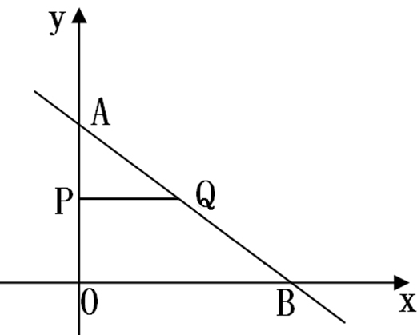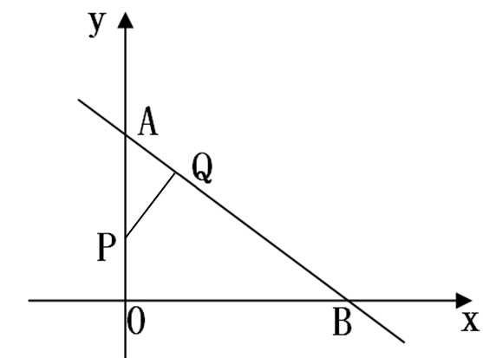
图1 图2
- 由题意得，AP=t, AQ=5-2t
可分两种情况讨论：
  - 当∠APQ=∠AOB 时，△APQ∽△AOB
如图1 =
解得 t= --------------------------------------------------（1分）
所以可得 Q（，）--------------------------------------------------（1分）
  - 当 ∠AQP=∠AOB 时， △APQ∽△ABO
如图2 =
解得 t= --------------------------------------------------（1分）
所以可得 Q（，）--------------------------------------------------（1分）
（3） 存在 M₁（，）， M₂（，），M₃（－，）---------------（3分）

说明：以上各题，如果有其它正确解法，可酌情给分.

更多精彩资料请关注http://www.3773.com.cn

